
УПРАВЛЕНИЕ ОБРАЗОВАНИЯ И МОЛОДЁЖНОЙ ПОЛИТИКИ

АДМИНИСТРАЦИИ ГЕОРГИЕВСКОГО ГОРОДСКОГО ОКРУГА

ПРОГРАММА

муниципального этапа

всероссийской олимпиады школьников
2019/20 учебного года

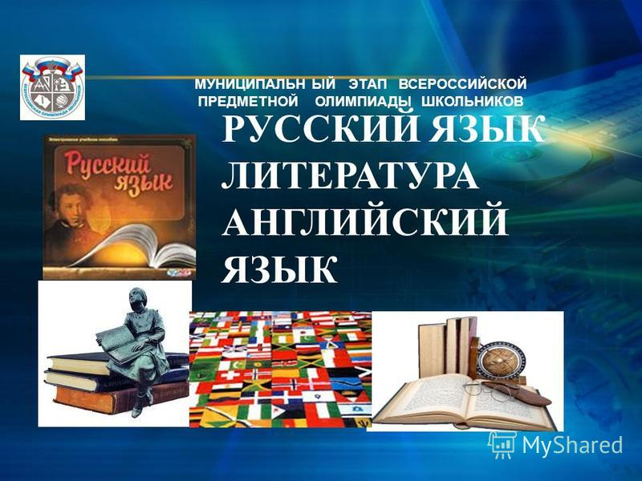


Георгиевский городской округ, 2019 г.

УПРАВЛЕНИЕ ОБРАЗОВАНИЯ И МОЛОДЁЖНОЙ ПОЛИТИКИ
АДМИНИСТРАЦИИ ГЕОРГИЕВСКОГО ГОРОДСКОГО ОКРУГА

ПРОГРАММА
проведения муниципального этапа всероссийской олимпиады школьников

28 ноября 2019 года –
девятнадцатый день Олимпиады (информатика и ИКТ)

Место проведения: МБОУ СОШ №29
Ответственная за проведение олимпиады –Серякова Ирина Валентиновна, методист МКУ «Ресурсный центр» тел. 8(929) 8564885
e-mail: seryakova2014@mail.ru

Организационные мероприятия
9:00 –9:30 | Совещание с организаторами | Организаторская
9:00 –9:30 | Регистрация участников | Холл школы
9:30-9:50 | Открытие олимпиады.  Инструктаж по проведению олимпиады для участников | Фойе 3 этаж
10:00 | Начало олимпиады

Выполнение олимпиадных заданий
10:00 – 15:00 | Информатика и ИКТ (25 человек)  Интернет тур | Аудитории  №№1,2
Ознакомление участников олимпиады с результатами
На сайте управления образования и молодежной политики
администрации Георгиевского городского округа по ссылке:
http://georg-gorono.ru/index.php/deyatelnost/olimpiady/54-vserossijskaya-olimpiada-shkolnikov/2277-itogi-munitsipalnogo-etapa-vserossijskoj-olimpiady-shkolnikov-2019-20
28.11 | Протоколы | После проверки работ
29.11 | Итоговые протоколы | до 18.00

График рассадки участников муниципального этапа Всероссийской олимпиады школьников на базе МБОУ СОШ №29

Дата проведения: 28 ноября 2019
Предмет: ИНФОРМАТИКА
Количество участников : 25 человек
Аудитория | Категория участников | Количество | Организаторы
1 (каб.№ 42) | 7-11 класс | 12 | Чечурова Л.В.  Ерёмина Я.А.
2 (кааб № 43) |  | 13 | Маркарян М.Н.  Бондаренко И.В.

Дежурные:
3 этаж Ющенко А.П.
Регистрация- Федорова Т.В.

